双基达标 (限时20分钟)
1．下列量不是向量的是( )．
A．力 B．速度 C．质量 D．加速度
解析 质量只有大小，没有方向，不是向量．
答案 C
2．下列说法错误的是( )．
A．向量AB与BA的长度相等
B．两个相等的向量若起点相同，则终点必相同
C．只有零向量的模等于0
D．零向量没有方向
解析 零向量的方向是任意的，不能理解为没有方向．
答案 D
3．设O为坐标原点，且|OM|＝1，则动点M的集合是( )．
A．一条线段 B．一个圆面
C．一个圆 D．一个圆弧
解析 动点M到原点O的距离等于定长1，故动点M的轨迹是以O为圆心，1为半径的圆．
答案 C
4．若对任意向量b，均有a∥b，则a为________．
解析 0与任意向量平行，故a＝0.
答案 0
5．如图所示，四边形ABCD和四边形ABDE都是平行四边形．
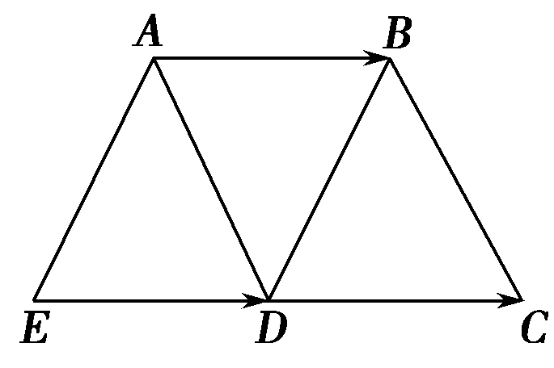
(1)与向量ED相等的向量有________；
(2)若|AB|＝3，则向量EC的模等于________．
解析 由题意知AB∥EC，且D是EC的中点．与向量ED相等的向量有AB，DC.由于|AB|＝3，所以|EC|＝6.
答案 (1)AB，DC (2)6
6．在四边形ABCD中，AB＝DC，N，M是AD，BC上的点，且DN＝MB.
求证：CN＝MA.
证明 ∵AB＝DC，∴|AB|＝|DC|且AB∥DC，
∴四边形ABCD是平行四边形∴CB＝DA，
∵DN＝MB，∴CM＝NA，
又∵CM∥NA，∴四边形CNAM是平行四边形，∴CN綉MA，
又CN与MA方向相同，∴CN＝MA.
综合提高 (限时25分钟)
7．下列命题：
(1)若a是单位向量，b也是单位向量，则a与b的方向相同或相反；
(2)若向量AB是单位向量，则向量BA也是单位向量；
(3)以坐标平面上的定点A为起点，所有单位向量的终点P的集合是以A为圆心的单位圆．
其中正确的个数为( )．
A．0 B．1 C．2 D．3
解析 由单位向量的定义知，凡长度为1的向量均称为单位向量，对方向没有任何要求，故(1)不正确；因为|AB|＝|BA|, 所以当AB是单位向量时，BA也是单位向量，故(2)正确；由于向量AP是单位向量，故|AP|＝1，所以点P是以A为圆心的单位圆上的一点．反过来，若点P是以A为圆心的单位圆上的任意一点，则由于|AP|＝1，所以向量AP是单位向量，故(3)正确．
答案 C
8．下列命题不正确的是( )．
A．零向量没有方向 B．零向量只与零向量相等
C．零向量的模为0 D．零向量与任何向量共线
解析 零向量是有方向的，它的方向可以是任意的，故选A.
答案 A
9．给出下列四个条件：①a＝b；②|a|＝|b|；③a与b方向相反；④|a|＝0或|b|＝0.其中能使a∥b成立的条件是________．
解析 因为a＝b⇒a∥b，即①能够使a∥b成立；由于|a|＝|b|并没有确定a与b的方向，即②不能够使a∥b成立；因为a与b方向相反时，a∥b，即③能够使a∥b成立；因为零向量与任意向量共线，所以|a|＝0或|b|＝0时，a∥b能够成立．故使a∥b成立的条件是①③④.
答案 ①③④
10．给出下列命题：
①|AB|＝|BA|；
②若a与b方向相反，则a∥b；
③若AB、CD是共线向量，则A、B、C、D四点共线；
④有向线段是向量，向量就是有向线段；
基中所有真命题的序号是________．
解析 共线向量指方向相同或相反的向量，向量AB、CD是共线向量，也可能有AB∥CD，故③是假命题，向量可以用有向线段表示，不能说“有向线段是向量，向量就是有向线段”，比如0不能用有向线段表示，另外，向量有大小、方向两个要素，而有向线段有起点、方向、长度三个要素，故④是假命题．
答案 ①②
11．已知直线l：y＝x－，点A，B(x，y)是直线l上的两点．
(1)若AB为零向量，求x，y的值；
(2)若AB为单位向量，求x，y的值．
解 (1)当AB为零向量时，点B到点A重合，此时x＝0，y＝－.
(2)当AB为单位向量时，|AB|＝1，即A与B两点的距离为1，
所以 ＝1，即x²＋²＝1，

将y＝x－代入得，2x²＝1，
所以x＝，y＝0或x＝－，y＝－.
12．(创新拓展)一艘海上巡逻艇从港口向北航行了30 n mile，这时接到求救信号，在巡逻艇的正东方向40 n mile有一艘渔船抛锚需救助．试求：
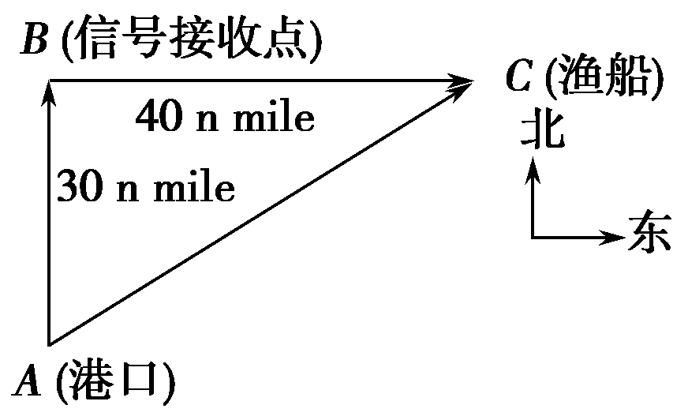
(1)巡逻艇从港口出发到渔船出事点所航行的路程；
(2)巡逻艇从港口出发到渔船出事点之间的位移．
解 (1)如图由于路程不是向量，与方向无关，所以其总的路程为巡逻艇两次路程的和，即为AB＋BC＝70(n mile)．
(2)巡逻艇从港口出发到渔船出事点之间的位移是向量，不仅有大小而且有方向，因而大小为|AC|＝＝50(n mile)，由于sin∠BAC＝，故方向为北偏东53°.

